Обязан ли я заключать договор на вывоз отходов, если я живу в частном доме и сам утилизирую их?
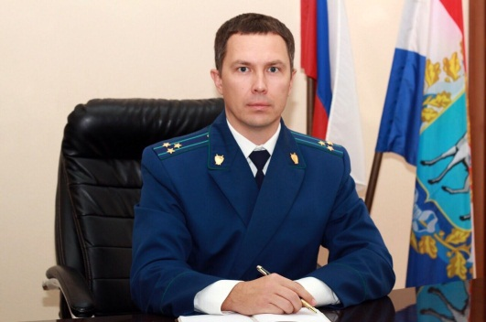
Собственники твердых коммунальных отходов обязаны заключить договор на оказание услуг по обращению с твердыми коммунальными отходами с региональным оператором, в зоне деятельности которого образуются твердые коммунальные отходы и находятся места их накопления – отвечает на вопрос Нефтегорский межрайонный прокурор Алексей Журавлев (ч. 1 ст. 24.7 Федерального закона от 24.06.1998 № 89-ФЗ «Об отходах производства и потребления»).
Отказаться от заключения такого договора вправе только юридические лица в случае наличия в их собственности или на ином законном основании объекта размещения отходов, расположенного в границах земельного участка, на территории которого образуются такие твердые коммунальные отходы, или на смежном земельном участке по отношению к земельному участку, на территории которого образуются такие твердые коммунальные отходы.
Договор на оказание услуг по обращению с твердыми коммунальными отходами заключается в соответствии с типовым договором, утвержденным Правительством Российской Федерации, может быть дополнен по соглашению сторон иными не противоречащими законодательству Российской Федерации положениями.

13.03.2019

